Тема: Попереджувальні знаки
.
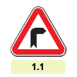
Коментарі експерта
1.2 «Небезпечний поворот ліворуч». Знаки 1.1 і 1.2 попереджають про заокруглення дороги радіусом менше 500 м поза населеними пунктами і менше 150 м – у населених пунктах або про заокруглення з обмеженою оглядовістю.
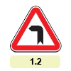
Коментарі експерта
1.3.1 , 1.3.2 «Декілька поворотів». Ділянка дороги з двома і більше розташованими один за одним небезпечними поворотами: 1.3.1 – з першим поворотом праворуч, 1.3.2 – з першим поворотом ліворуч.
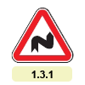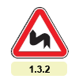
1.4.1 , 1.4.2 , 1.4.3 «Напрямок повороту». Знаки (1.4.1 – рух праворуч, 1.4.2 – рух ліворуч) показують напрямок повороту дороги, позначеної знаками 1.1 і 1.2, напрямок об’їзду перешкоди на дорозі, а знак 1.4.1, крім того, – напрямок об’їзду центра перехрестя з круговим рухом; знак 1.4.3 (рух праворуч або ліворуч) показує напрямок руху на Т-подібних перехрестях, розгалуженнях доріг або об’їзду ділянки дороги, що ремонтується.
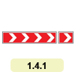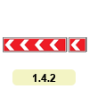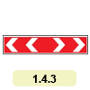
Коментарі експерта
1.5.1 , 1.5.2 , 1.5.3 «Звуження дороги».Знак 1.5.1 – звуження дороги з обох боків, 1.5.2 – з правого, 1.5.3 – з лівого боку.
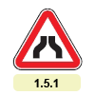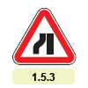
1.6 «Крутий підйом».
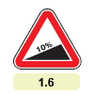
Коментарі експерта
1.7 «Крутий спуск». 1.6 і 1.7 попереджають про наближення до підйому або спуску, на якому діють вимоги розділу 28 цих Правил.
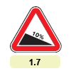
Коментарі експерта
1.8 «Виїзд на набережну або берег». Виїзд на берег водойми, у тому числі на поромну переправу (застосовується з табличкою 7.11).
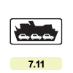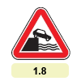
Коментарі експерта
1.9 «Тунель». Наближення до споруди, що не має штучного освітлення, оглядовість в’їзного порталу якої обмежена або на під’їзді до неї звужена проїзна частина.

1.10 «Нерівна дорога». Ділянка дороги, що має нерівності проїзної частини – хвилястості, напливи, спучування.
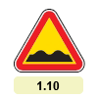
Коментарі експерта
1.11 «Пагорб». Ділянка дороги з буграми, напливами чи неплавним стикуванням конструкцій мостів. Знак також може застосовуватися перед штучно створюваними буграми у місцях, де необхідно примусово обмежити швидкість руху транспортних засобів (небезпечні виїзди з прилеглих територій, місця з інтенсивним рухом дітей через дорогу тощо).
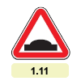
Коментарі експерта
1.12 «Вибоїна». Ділянка дороги з вибоїнами чи просіданнями дорожнього покриття на проїзній частині.
Коментарі експерта
1.13 «Слизька дорога». Ділянка дороги з підвищеною слизькістю проїзної частини.
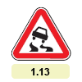
Коментарі експерта
1.14 «Викидання кам’яних матеріалів». Ділянка дороги, на якій можливе викидання гравію, щебеню тощо з-під коліс транспортних засобів.
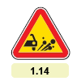
1.15 «Небезпечне узбіччя». Підвищене, занижене, зруйноване узбіччя або узбіччя, на якому виконуються ремонтні роботи.
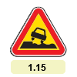
Коментарі експерта
1.16 «Падіння каміння».Ділянка дороги, на якій можуть бути падіння каміння, обвали, зсуви.
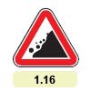
Коментарі експерта
1.17 «Боковий вітер». Ділянка дороги, на якій можливий сильний боковий вітер або його раптові пориви.
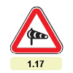
Коментарі експерта
1.18 «Низьколітаючі літаки». Ділянка дороги, яка проходить поблизу аеродрому або над якою літаки чи вертольоти пролітають на невеликій висоті.
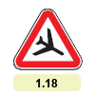
Коментарі експерта
1.19 «Перехрещення з рухом по колу».
1.20 «Перехрещення з трамвайною колією». Місце перетинання дороги з трамвайною колією на перехресті з обмеженою оглядовістю чи поза ним.
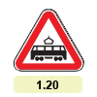
Коментарі експерта
1.21 «Перехрещення рівнозначних доріг».
Коментарі експерта
1.22 «Перехрещення з другорядною дорогою».
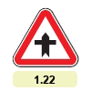
Коментарі експерта
1.23.1 , 1.23.2 , 1.23.3 , 1.23.4, «Прилягання другорядної дороги».Знак 1.23.1 – прилягання з правого боку, 1.23.2 – з лівого боку, 1.23.3 – з правого і лівого боку, 1.23.4 – з лівого і правого боку.
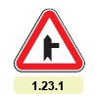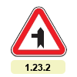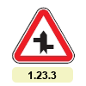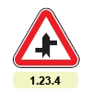
Коментарі експерта
1.24 «Світлофорне регулювання». Перехрестя, пішохідний перехід або ділянка дороги, рух на якій регулюється світлофором.
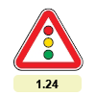
1.25 «Розвідний міст». Наближення до розвідного моста.
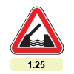
Коментарі експерта
1.26 «Двосторонній рух». Початок ділянки дороги (проїзної частини) із зустрічним рухом після одностороннього.
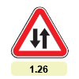
Коментарі експерта
1.27 «Залізничний переїзд із шлагбаумом».
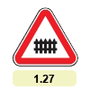
Коментарі експерта
1.28 «Залізничний переїзд без шлагбаума».
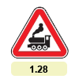
Коментарі експерта
1.29 «Одноколійна залізниця».Позначення не обладнаного шлагбаумом переїзду через залізницю з однією колією.
Коментарі експерта
1.30 «Багатоколійна залізниця». Позначення не обладнаного шлагбаумом переїзду через залізницю з двома і більше коліями.
Коментарі експерта
1.31.1, 1.31.2, 1.31.3, 1.31.4, 1.31.5, 1.31.6 «Наближення до залізничного переїзду». Додаткове попередження про наближення до залізничного переїзду поза населеними пунктами.
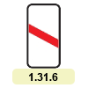
1.32 «Пішохідний перехід».Наближення до нерегульованого пішохідного переходу, позначеного відповідними дорожніми знаками або дорожньою розміткою.
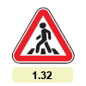
Коментарі експерта
1.33 «Діти». Ділянка дороги, на якій можлива поява дітей з території дитячого закладу (дошкільний заклад, школа, оздоровчий табір тощо), що прилягає безпосередньо до дороги.
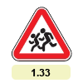
Коментарі експерта
1.34 «Виїзд велосипедистів». Ділянка дороги, на якій можлива поява велосипедистів, або місце перехрещення з велосипедною доріжкою поза перехрестям.
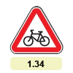
Коментарі експерта
1.35 «Перегін худоби». Ділянка дороги, на якій можлива поява худоби.
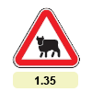
Коментарі експерта
1.36 «Дикі тварини». Ділянка дороги, на якій можлива поява диких тварин.
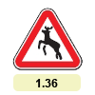
Коментарі експерта
1.37 «Дорожні роботи». Ділянка дороги, на якій виконуються дорожні роботи(№ 111 від 11.02.2013)
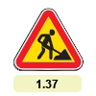
Коментарі експерта
1.38 «Затори в дорожньому русі». Ділянка дороги, де звуження проїзної частини спричиняє затори в дорожньому русі внаслідок виконання дорожніх робіт чи з інших причин.
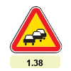
1.39 «Інша небезпека (аварійно небезпечна ділянка)». Небезпечна ділянка дороги у місцях, де ширина проїзної частини, радіуси заокруглень тощо не відповідають вимогам будівельних норм, а також місце або ділянка концентрації дорожньо-транспортних пригод. У разі встановлення знака 1.39 у місцях або на ділянках концентрації дорожньо-транспортних пригод залежно від виду небезпеки разом із знаком обов’язково встановлюються таблички 7.21.1 – 7.21.4. (№ 111 від 11.02.2013)
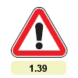
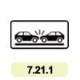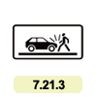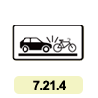
Коментарі експерта
1.40 «Кінець дороги з удосконаленим покриттям». Перехід дороги з удосконаленим покриттям у гравійну чи ґрунтову дорогу. (№ 111 від 11.02.2013)
Коментарі експерта
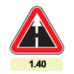
Попереджувальні знаки, за винятком знаків 1.4.1-1.4.3, 1.29-1.31.6, установлюються поза населеними пунктами на відстані 150-300 м, у населених пунктах – на відстані 50-100 м до початку небезпечної ділянки.
У разі потреби знаки встановлюються і на іншій відстані, яка зазначається на табличці 7.1.1.
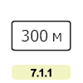
Знаки 1.6 і 1.7 встановлюються безпосередньо перед початком підйомів або спусків, розташованих один за одним.
На знаках 1.23.1-1.23.4 зображення прилягань відповідає реальній конфігурації перехрестя.
Знаки 1.23.3 і 1.23.4 встановлюються, коли відстань між приляганнями другорядних доріг менше ніж 50 м у населених пунктах і 100 м – поза ними.
Знаки 1.29 і 1.30 встановлюються безпосередньо перед залізничним переїздом.
Знак 1.31.1 установлюється з першим (головним) по ходу руху знаком 1.27 або 1.28, знак 1.31.4 – з дублюючим, який встановлюється на лівому боці проїзної частини, знаки 1.31.3 і 1.31.6 – з другим знаком 1.27 або 1.28, знаки 1.31.2 і 1.31.5 самостійно (на рівномірній відстані між першим і другим знаками 1.27 або 1.28).
Знак 1.37 може бути встановлено на відстані 10-15 м до місця виконання короткотермінових дорожніх робіт на проїзній частині в населеному пункті(№ 111 від 11.02.2013)
Поза населеними пунктами знаки 1.8, 1.13-1.16, 1.25, 1.27, 1.28, 1.33 і 1.37, а в населених пунктах знаки 1.33 і 1.37 повторюються. Наступний знак встановлюється на відстані щонайменше 50 м до початку небезпечної ділянки.
Знаки 1.10, 1.12, 1.14, 1.15, 1.37 і 1.38 – тимчасові і встановлюються на період, необхідний для виконання відповідних робіт на дорозі.

Домашнє завдання: законспектувати матеріал параграфа №33. П.1 , виконати тести по темі попереджувальні знаки на сайті: https://roadrules.com.ua/pdr-testi/online-test/theme/33-dorozhni-znaki.html
Завдання скидати на електрону пошту
psicenkonikolaj@gmail.com

